臺南市國教輔導團自然領域106學年度第二學期期中團務會議紀錄
一、會議時間：107年5月10日(星期四)下午2時至下午4時。
二、會議地點：鹽水國中閱覽室。
三、會議記錄:
- 主席報告：
科學教育計畫已經審查通過，請大家將相關工作進行分配。以下幾個議題請大家進行討論後，將確定的期程規劃好。
- 執行秘書業務報告：
- 飛番雲教學檔案處理進度。
各飛番教案依照標題進行製作，標號加上標題，例如9-1-1月亮的傳說。
統一於8月15 日交件，供校長等委員審查。
由教網中心設置專區供輔導員上傳檔案，完成的文件可以馬上上傳，不用等統一時間送件。
除了簡報製作，也請輔導員擔任講師，於9-10月利用週三下午辦理非專教師研習。
飛番推廣講師：麗菁、藝珍。
本案由輔導團6位校長進行審核。
- 科學教育補助已經核定，請各輔導員開始執行計畫。
項次 | 主題 | 活動  對象 | 所需  經費 | 預計辦理日期
1 | 自然教師專長認證進階班 | 教師 | 189,000 | 107年8月20-24日  仁德國小
2 | 敖游天際、展翅飛翔－遙控飛機教學探究(文慶) | 教師 | 50,000 | 107年7月27日(五)  新東國小
3 | 敖游天際、展翅飛翔－手擲機探索營 | 學生 | 90,000 | 仁和國小09月29日(六)  仁德國小10月20日(六)  安佃國小11月10日(六)
4 | 科學遊戲應用探究 | 教師 | 40,000 | 107年9月22日(六)  安定國小
5 | 戶外教育－體驗式探究教學應用 | 教師 | 40,000 | 107年7月6日(五)  層林國小  星光果園－世杰
6 | 光學教具製作研習(培明) | 教師 | 40,000 | 107年8月20日  (一)全天海東國小
7 | 穿梭古今話地質 | 教師 | 40,000 | 107年8月6日
- 輔導員增能研習-他山之石(5/17)。
參訪地點：樟湖國中小
參加人員：志中校長、俊雄、慰華、培明
- 到校諮詢服務課程規劃：
到校服務剩下最後一場，國中場次：0606南化國中，國小場次：0530五王國小。
- 精進計畫工作分配：
國中組：
國小組：108課綱研習於107年6月2日(六)假仁德國小辦理。
四、臨時動議
五、散會
團務會議照片
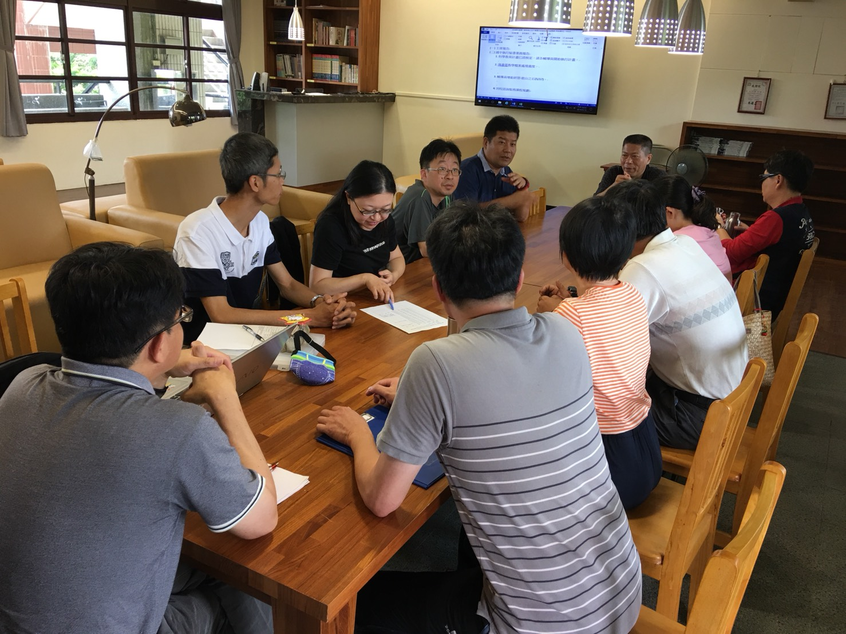 | 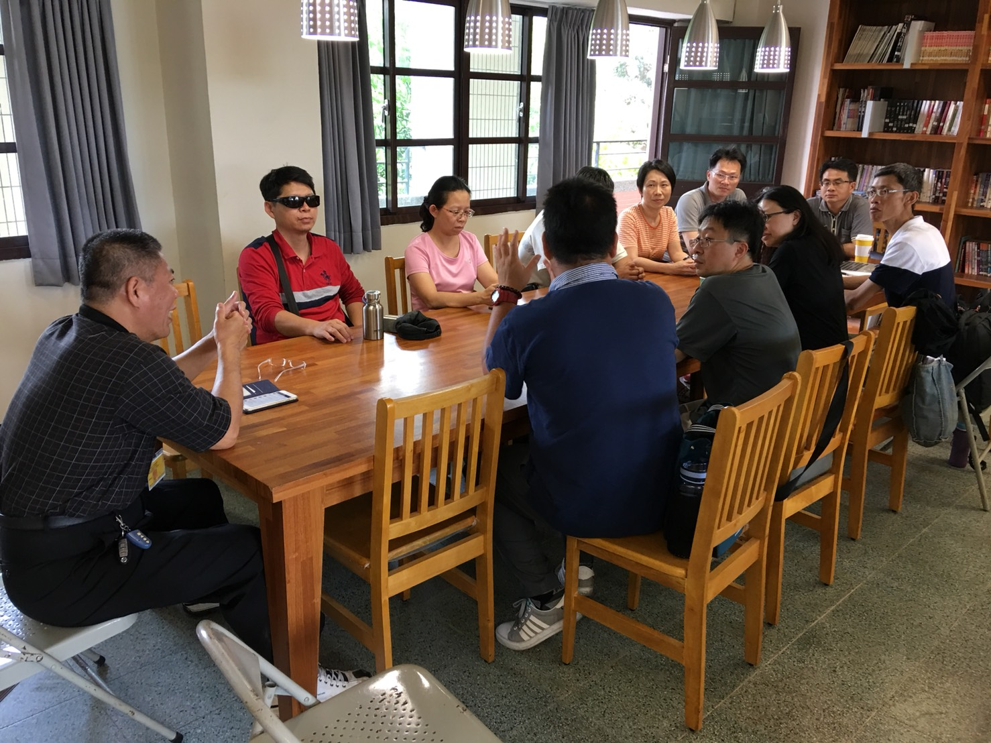
針對報告事項進行討論 | 針對報告事項進行討論
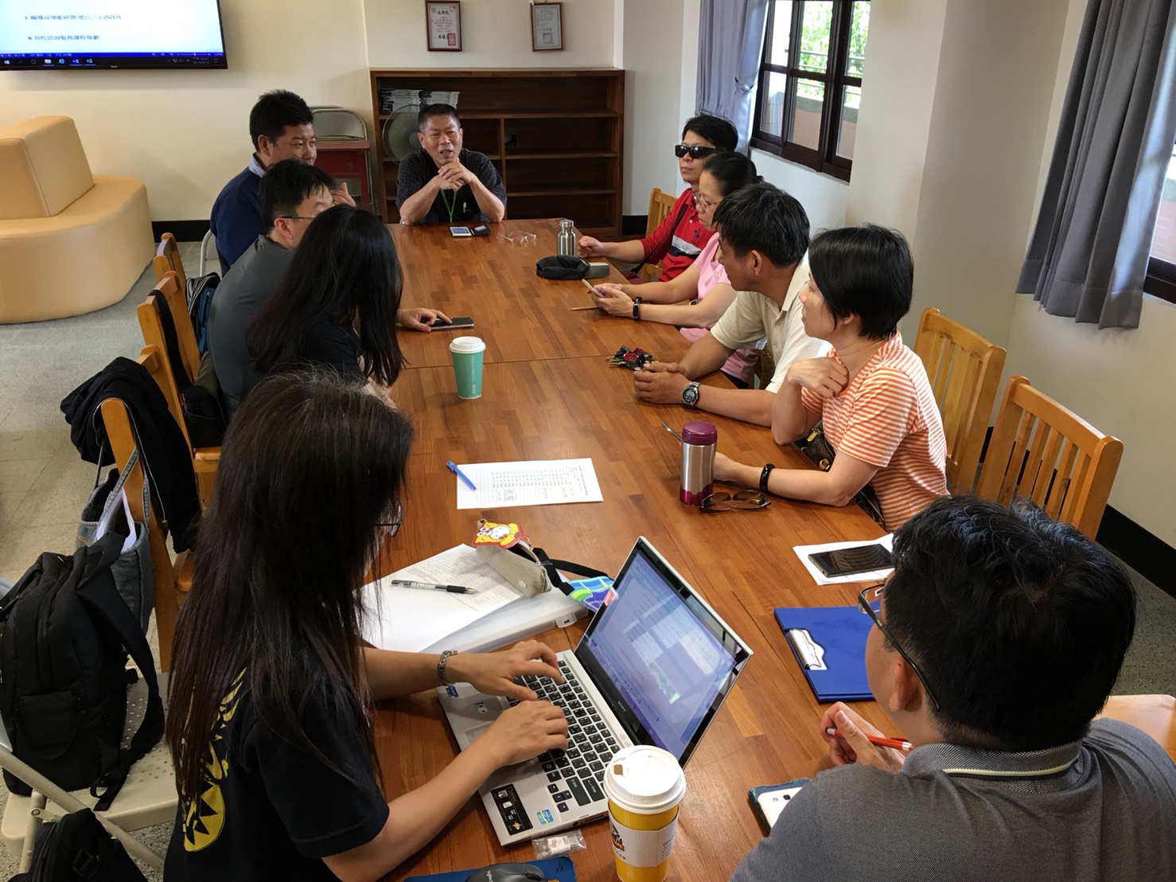 | 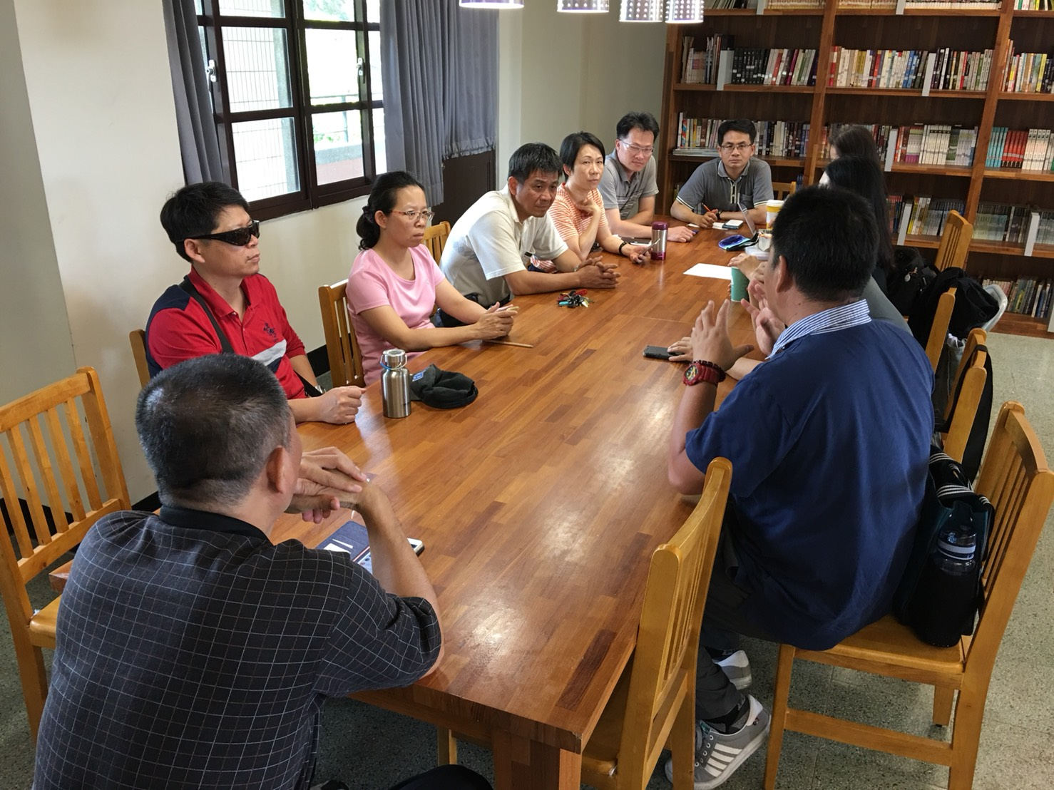
針對報告事項進行討論 | 針對報告事項進行討論

